1.Epic Games下载
https://www.unrealengine.com/download
下载4.27版本（与airsim兼容的版本），通过倒三角可以选择
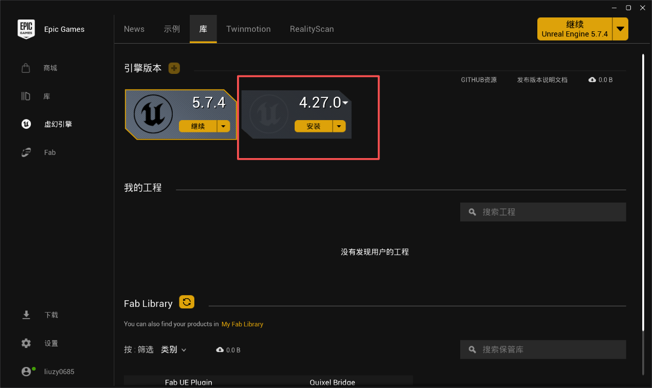
2. 下载Visual Studio 2022 community下载（和airsim适配的版本）
VS2022官方安装包：https://pan.quark.cn/s/cbe8a96a9be6
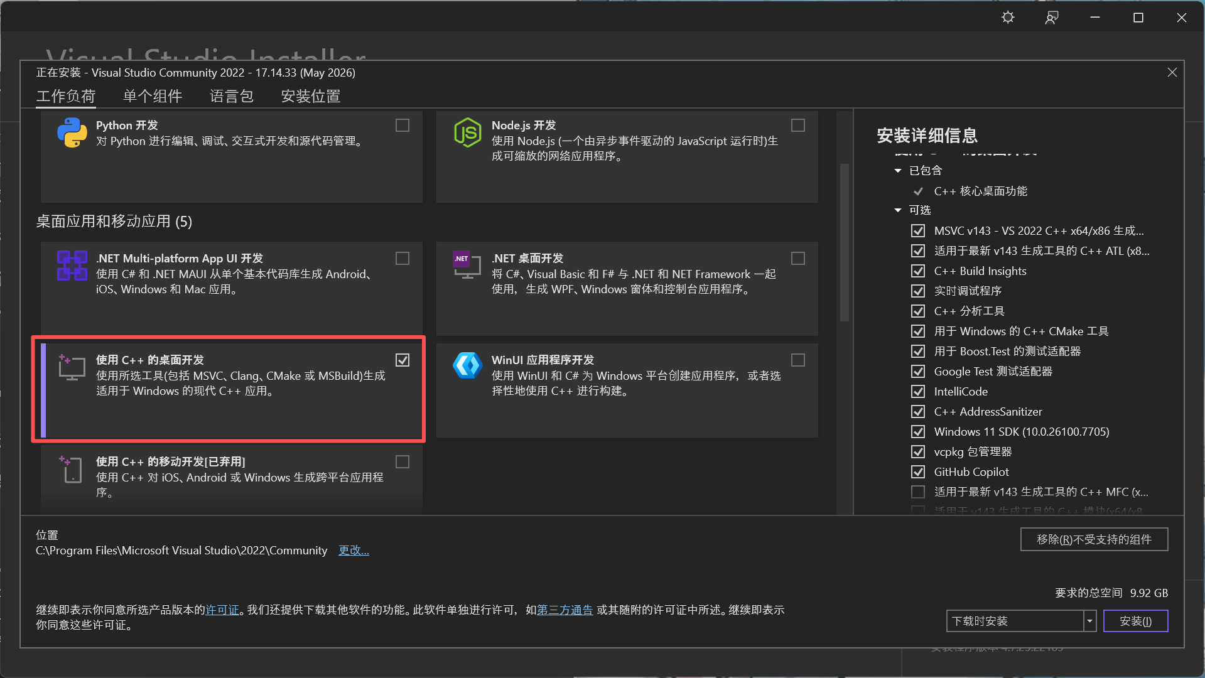
勾选使用C++的桌面开发，其余的可以保持不变
3.Windows 10 SDK或者更高版本11（应该都有）
4.下载Python 3.x版本
5.下载Git(打开CMD输入：git --version)可自查，如果显示版本号则有
6.vs自查
图片里的代码 x64 Native Tools Command Prompt for VS 2022
或者 Developer Command Prompt for VS 2022
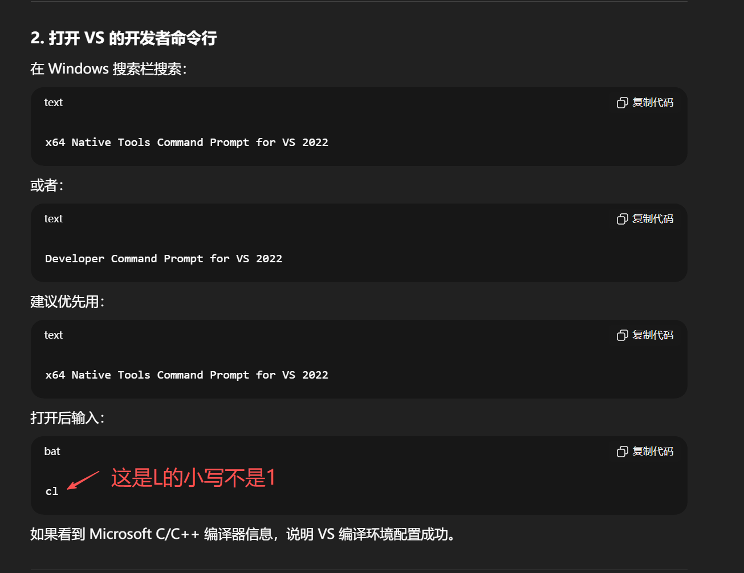
7.在命令行里下载arisim: (我没成功用的8.直接下载zip)
继续在这个终端输入：
D:
mkdir AirSimDev
cd AirSimDev
git clone https://github.com/Microsoft/AirSim.git
cd AirSim
build.cmd
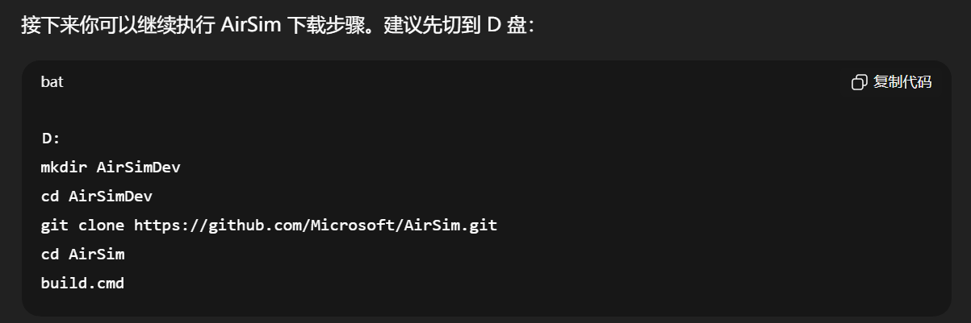
如果失败了：
cd /d %USERPROFILE%

mkdir AirSimDev
cd AirSimDev
git clone https://github.com/Microsoft/AirSim.git

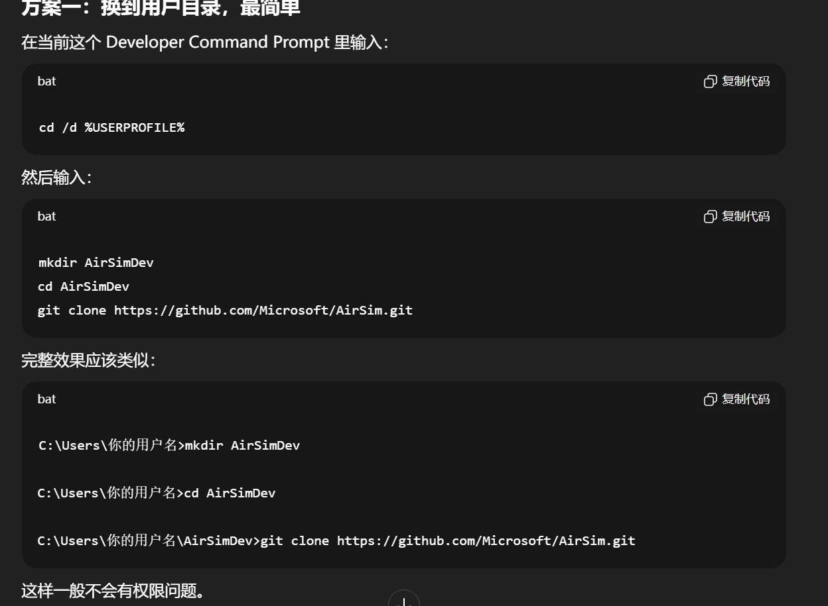
8.zip下载airsim（具体见下面图片）
总结：
https://github.com/Microsoft/AirSim
下载zip文件后，解压到AirSimDev下（很可能在C盘用户名下）
解压后的文件名为AirSim-main给他重命名为AirSim
返回刚才的终端输入：build.cmd (下载了一般都有build,cmd，也可以像下面的照片一样查一下)
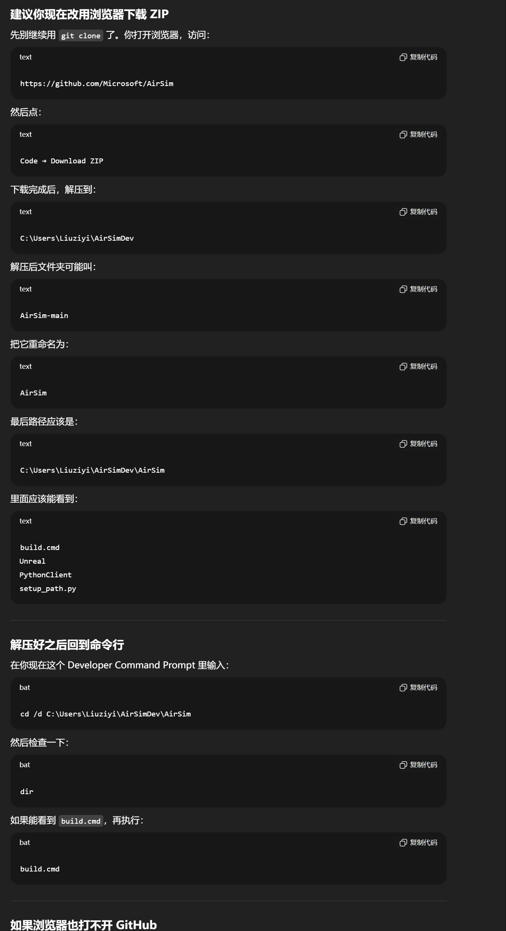
Block项目打开，编译运行python文件
